专题五 电场和磁场
第1课时 场的基本性质
知识规律整合
基础回扣
1．库仑定律：真空中两个点电荷之间相互作用的静电力，跟它们的电荷量的乘积成___________，跟它们的距离的二次方成反比，作用力的方向在_______________．即：，其中k为静电力常量，大小为．
成立条件：①__________（空气中也近似成立）；②_________——即带电体的形状和大小对相互作用力的影响可以忽略不计．对带电导体球，距离近了以后，电荷会重新分布，不能再用球心间距代替r．
2．电场的最基本的性质是对放入其中的电荷____________．电场强度E是描述电场的力的性质的物理量．
3．对电场强度的三个公式的理解
（1）是电场强度的__________式，适用于____________电场．电场中某点的场强是确定值，其大小和方向与试探电荷q无关．试探电荷q充当“测量工具”的作用．
（2）是真空点电荷所形成的电场的决定式．E由场源电荷Q和场源电荷到某点的距离r决定．
（3）是场强与电势差的关系式，只适用于______________，注意式中d为两点间沿电场方向的距离．
4．电场强度的叠加
电场强度是矢量，当空间的电场是由几个点电荷共同激发的时候，空间某点的电场强度等于每个点电荷单独存在时所激发的电场在该点的场强的____________．
5．电势能是电荷与所在电场所共有的；电势、电势差是由电场本身因素决定的，与试探电荷无关．
电势能、电势具有相对性，与________________的选取有关；电势能的改变、电势差具有绝对性，与零电势点的选取无关．
6．磁场是一种特殊物质，存在于磁极和___________周围，磁场对放入磁场中的磁体或电流有_____________作用．
7．带电粒子在磁场中的受力情况
（1）磁场只对___________电荷有力的作用，对__________电荷无力的作用．磁场对运动电荷的作用力叫洛伦兹力．
（2）洛伦兹力的大小和方向：其大小为，注意：为v与B的夹角．F的方向仍由____________判定，但四指的指向应为正电荷运动的方向或负电荷运动方向的反方向．
8．洛伦兹力做功的特点
由于洛伦兹力始终和速度方向垂直，所以洛伦兹力__________，但洛伦兹力的分力可以做功．
9．电场力做功与电势能改变的关系
电场力对电荷做正功，电势能__________，电场力对电荷做负功，电势能__________，且电势能的改变量等于电场力做功的多少，即，正电荷沿电场线移动或负电荷逆电场线移动，电场力均做正功，故电势能减少；而正电荷逆电场线移动或负电荷沿电场线移动，电势能均增大．
10．等势面与电场线的关系
（1）电场线总是与等势面垂直，且从高电势等势面指向低电势等势面．
（2）电场线越密的地方，等差等势面也越密．
（3）沿等势面移动电荷，电场力______________，沿电场线移动电荷，电场力一定做功．
思路和方法
1．重视物理学的科学研究方法．本部分内容的主要研究方法有：（1）理想化模型．如点电荷、电场线、等势面；（2）_________法．电场强度、电势的定义方法是定义物理量的一种重要方法；（3）________的方法．电场和重力场的比较；电场力和重力的比较；带电粒子在电场中的运动和平势运动的类比．
2．电场力做功的求解方法：（1）由功的定义求；（2）利用结论“电场力做功等于电荷_________的负值”来求，即；（3）利用________求．
自测自查
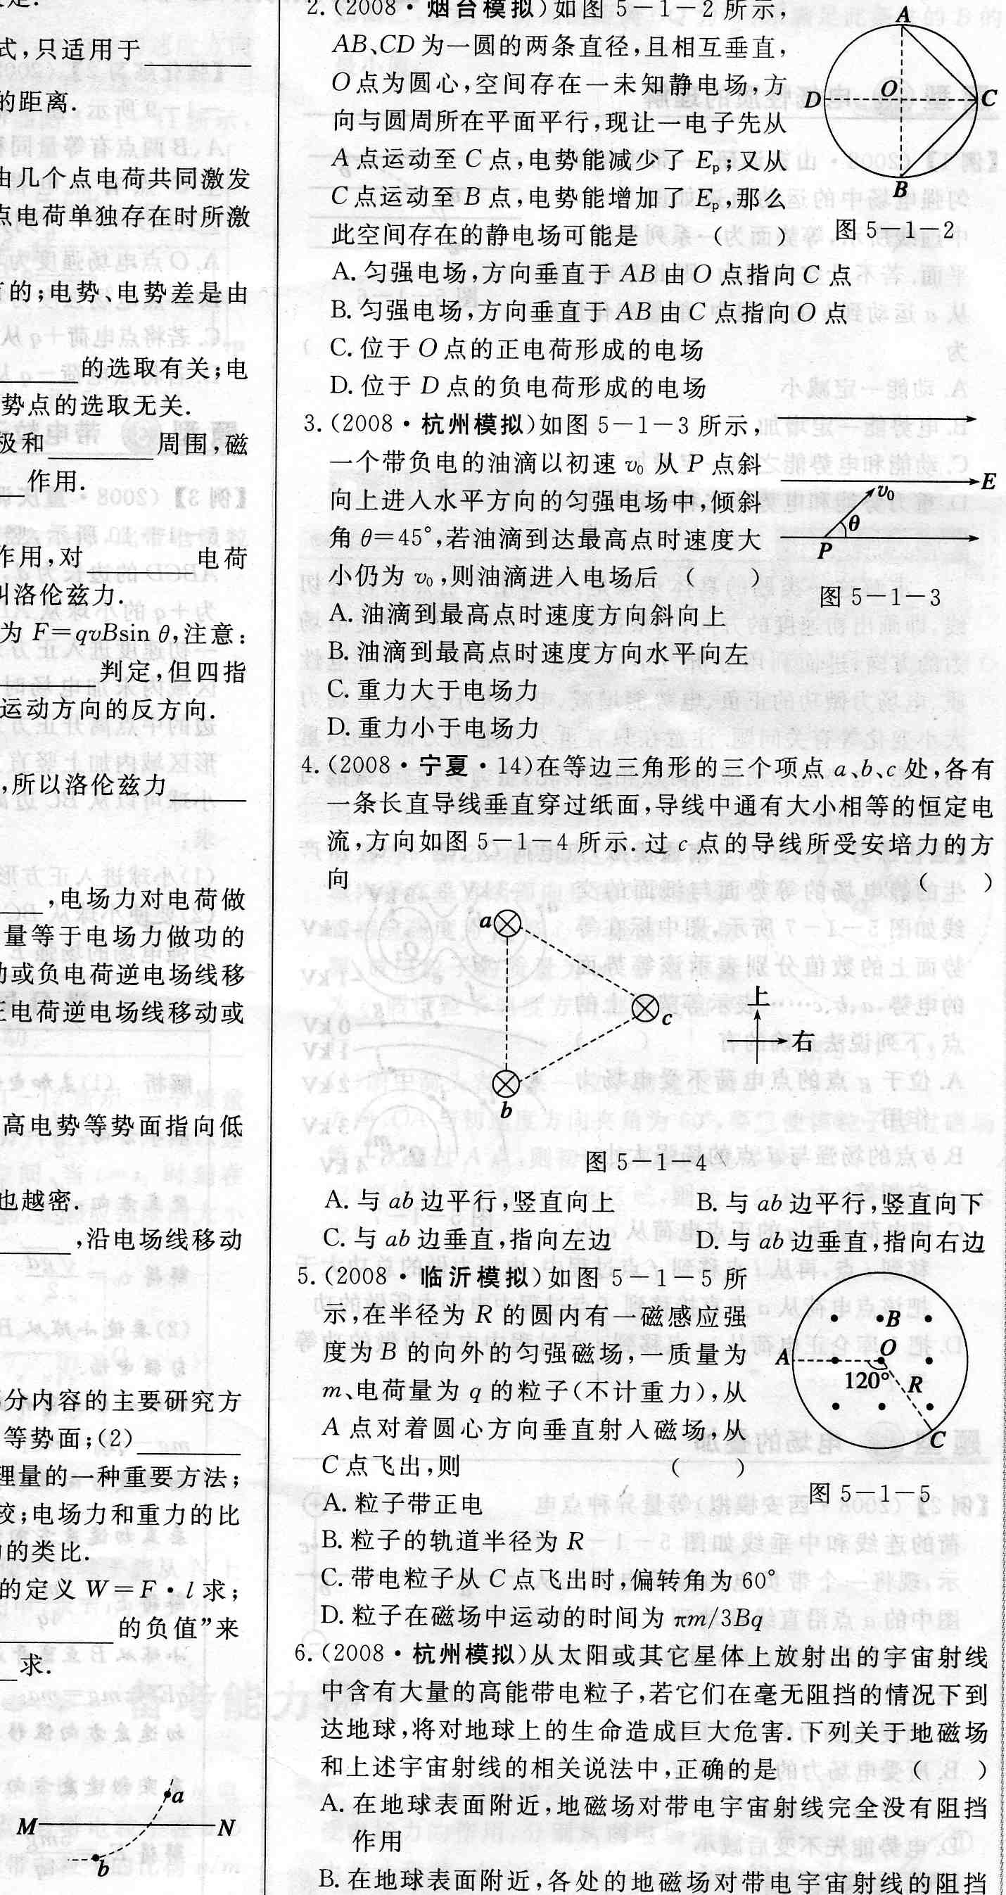
1．图中MN是由一负点电荷产生的电场中的一条电场线．一个带正电的粒子+q飞入电场后，只受电场力的作用下沿一条曲线（图中虚线）运动，a、b是该曲线上的两点，则（ ）
A．a点的电场强度点的电场强度
B．
C．粒子在
D．粒子在
2．如图所示，AB、CD为一圆的两条直径，且相互垂直，O点为圆心，空间存在一未知静电场，方向与圆周所在平面平等，现让一电子先从A点运动至C点，电势能减少了；又从C运动至B点，电势能增加了，那么此空间存在的静电场可能是（ ）
A．匀强电场，方向垂直于AB由O点指向C点
B．匀强电场，方向垂直于AB由C点指向O点
C．位于O点的正电荷形成的电场
D．位于D点的负电荷形成的电场
3．如图所示，一个带负电的油滴以初速点斜向上进入水平方向的匀强电场中，倾斜角=45°，若油滴到达最高点时速度大小仍为，则油滴进入电场后（ ）
A．油滴到最高点时速度方向斜向上
B．油滴到最高点时速度方向水平向左
C．重力大于电场力
D．重力小于电场力
4．在等边三角形的三个顶点a、b、c处，各有一条长直导线垂直穿过纸面，导线中通有大小相等的恒定电流，方向如图所示．过c点的导线所受安培力的方向 （ ）
A．与ab边平行，竖直向上
B．与ab边平行，竖直向下
C．与ab边垂直，指向左边
D．与ab边垂直，指向右边
5．如图所示，在半径为R的圆内有一磁感应强度为B的向外的匀强磁场，一质量为m、电荷量为g的粒子（不计重力），从A点对着圆心方向垂直射人磁场，从C点飞出，则 （ ）
A．粒子带正电
B．粒子的轨道半径为R
C．带电粒子从C点飞出时，偏转角为60°
D．粒子在磁场中运动的时间为
6．从太阳或其它星体上放射出的宇宙射线中含有大量的高能带电粒子，若它们在毫无阻挡的情况下到达地球，将对地球上的生命造成巨大危害．下列关于地磁场和上述宇宙射线的相关说法中，正确的是 （ ）
A．在地球表面附近，地磁场对带电宇宙射线完全没有阻挡作用
B．在地球表面附近，各处的地磁场对带电宇宙射线的阻挡作用强弱相同
C．在赤道附近，地磁场将使垂直射向地球表面的带正电的宇宙射线略向西偏
D．在赤道附近，地磁场将使垂直射向地球表面的带正电的宇宙射线略向东偏
重点热点透析
题型1 电场性质的理解
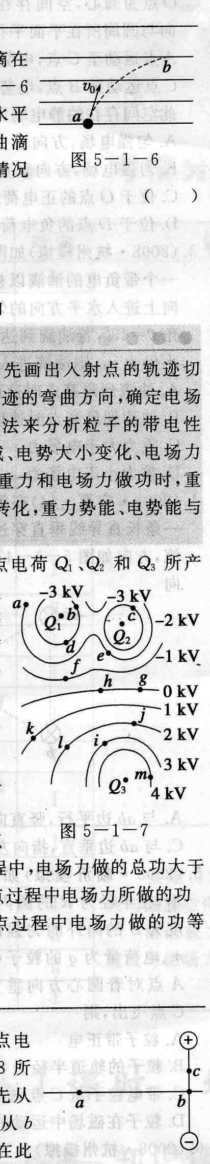
【例1】一带电油滴在匀强电场中的运动轨迹如图中虚线所示，等势面为一系列平行水平平面．若不计空气阻力，则此带电油滴从a运动到b的过程中，能量变化情况为
A．动能一定减小
B．电势能一定增加
C．动能和电势能之和一定增加
D．重力势能和电势能之和一定增加
●规律总结
求解这一类题的具体步骤是：先画出入射点的轨迹切线，即画出初速度的方向；再根据轨迹的弯曲方向，确定电场力的方向；进而利用分析力学的方法来分析粒子的带电性质、电场力做功的正负、电势能增减、电势大小变化、电场力大小变化等有关问题．注意在只有重力和电场力做功时，重力势能、电势能和动能间可以相互转化，重力势能、电势能与动能的总和保持不变．
【强化练习1】点电荷Q₁、Q₂和Q₃所产生的静电场的等势面与纸面的交线如图所示，图中标在等势面上的数值分别表示该等势面的电势，a、b、c……表示等势面上的点，下列说法正确的有（ ）
A．位于g点的点电荷不受电场力作用
B．b点的场强与d点的场强大小一定相等
C．把电荷量为g的正点电荷从a点移到i点，再从i点移到f点过程中，电场力做的总功大于把该点电荷从a点直接移到f点过程中电场力所做的功
D．把1库仑正电荷从m点移到c点过程中电场力做的功等于7 kJ
题型2 电场的叠加
【例2】等量异种点电荷的连线和中垂线如图所示，现将一个带负电的检验电荷先从图中的a点沿直线移动到b点，再从b点沿直线移动到c点，则检验电荷在此全过程中 （ ）
A．所受电场力的方向不变
B．所受电场力的大小恒定
C．电势能一直减小
D．电势能先不变后减小
●规律总结
1．等量异种点电荷连线的中垂线是等势线，而电场线和等势线是垂直的．
2．两个点电荷在空间某点所形成的电场应等于每个点电荷在该点形成电场的矢量和．
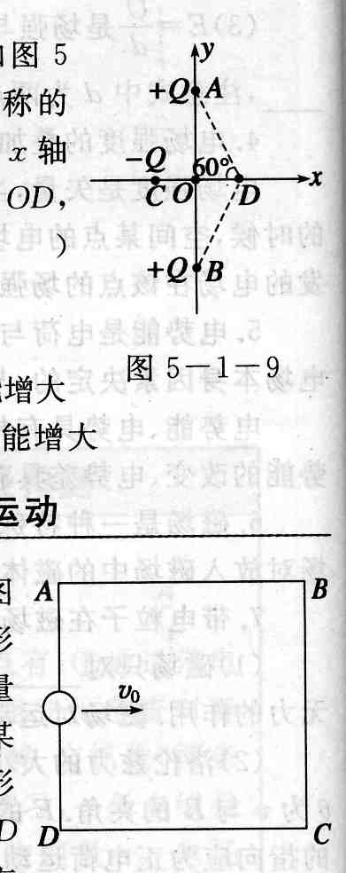
【强化练习2】如图所示，在y轴上关于O点对称的A、B两点有等量同种点电荷+Q，在x轴上C点有点电荷－Q，且CO=OD，∠ADO=60°．下列判断正确的是（ ）
A．O点电场强度为零
B．D点电场强度为零
C．若将点电荷+q从O移向C，电势能增大
D．若将点电荷－q从O移向C，电势能增大
题型3 动能定理的应用
【例3】如图所示，竖直面内的正方形ABCD的边长为d，质量为m、电荷量为+q的小球从AD边的中点，以某一初速度进入正方形区域．若正方形区域内未加电场时，小球恰好从CD边的中点离开正方形区域；若在正方形区域内加上竖直方向的匀强电场，小球可以从BC边离开正方形区域．已知重力加速度为g，求：
（1）小球进入正方形区域的初速度v₀．
（2）要使小球从BC边离开正方形区域，求所加竖直方向的匀强电场的场强E的方向和E的大小范围．
满分展示，名师教你如何得分
解析：（1）未知电场时，小球做平抛运动，由平抛运动公式：
水平方向： （2分）
竖直方向： （2分）
解得 （2分）
（2）要使小球从BC边离开正方形区域，应加竖直向上的匀强电场．（2分）
小球从C点离开正方形时，设场强为，由牛顿第二定律：
（1分）
初速度方向位移： （1分）
垂直初速度方向位移： （1分）
解得 （1分）
小球从B点离开正方形时，设场强为，由牛顿第二定律：
（1分）
初速度方向位移： （1分）
垂直初速度方向位移： （1分）
解得 （1分）
场强E的大小范围为： （2分）
答案：（1） （2）竖直向上
●审题指导
1．本题是一个临界问题，要注意找准对应的临界条件作为解决问题的突破口．
2．由于重力和电场力都在竖直方向，合力与初速度方向垂直，物体做类平抛运动，应采用运动分解的方法来处理．
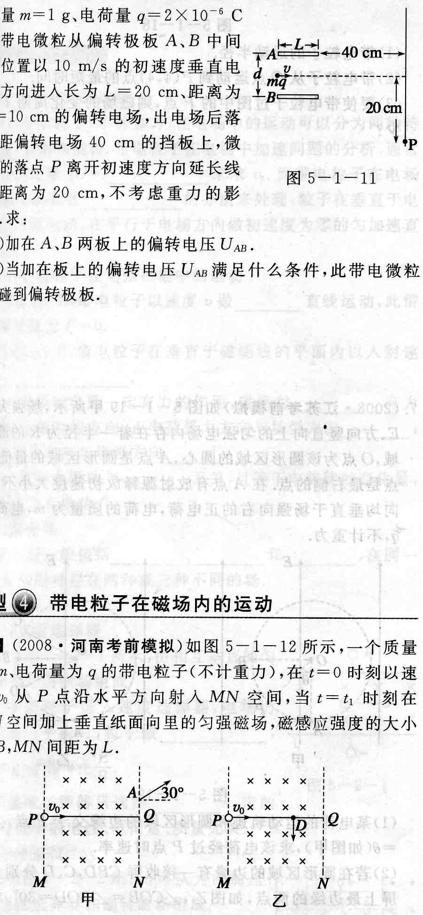
【强化练习3】如图所示，质量m=1 g、电荷量q=2×10^{－6}C的带电微粒从偏转极板A、B中间的位置以10 m／s的初速度垂直电场方向进入长为L=20 cm、距离为d=10 cm的偏转电场，出电场后落在距偏转电场40 cm的挡板上，微粒的落点P离开初速度方向延长线的距离为20 cm，不考虑重力的影响．求：
（1）加在A、B两板上的偏转电压．
（2）当加在板上的偏转电压满足什么条件，此带电微粒会碰到偏转极板．

题型4 带电粒子在磁场内的运动
【例4】如图所示，一个质量为m、电荷量为q的带电粒子（不计重力），在t=0时刻以速度从P点沿水平方向射人MN空间，当时刻在MN空问加上垂直纸面向里的匀强磁场，磁感应强度的大小为B，MN间距为L．
（1）如果磁感应强度B为已知量，要想使带电粒子能从N上的A点偏离 方向30°方向射出，如图甲，求为多少?
（2）改变B的大小及存在的时间，可以使得带电粒子能竖直向下通过D点，D为磁场中带电粒子初速度方向上的一点，如图乙，D到N界面的距离DQ为．求满足此条件的B的最小值．
●审题指导
解决带电粒子的圆周运动问题，首先要确定圆周平面，画出大致轨迹，找到圆心，连接半径．若题目中给定了距离，要利用几何关系表示出粒子圆周运动的半径，而后利用列方程，若题目中给定了时间，要找出圆弧所对应的圆心角，利用列方程．
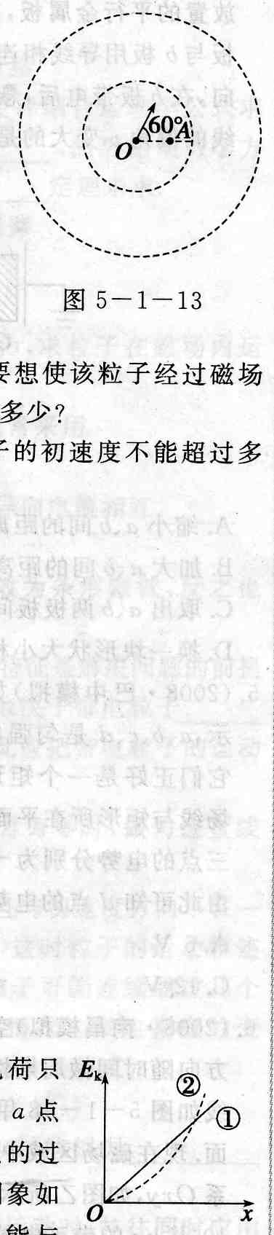
【强化练习4】如图所示，两个同心圆，半径分别为r和2r，在两圆之间的环形区域内存在垂直纸面向里的匀强磁场，磁感应强度为B．圆心O处有一放射源，放出粒子的质量为m，带电荷量为口，假设粒子速度方向都和纸面平行．
（1）图中箭头表示某一粒子初速度的方向，OA与初速度方向夹角为60°，要想使该粒子经过磁场第一次通过A点，则初速度的大小是多少?
（2）要使粒子不穿出环形区域，则粒子的初速度不能超过多少?
备考能力提升
1．静电场中，带电粒子在电场力作用下从电势为的a点运动至电势为的b点．若带电粒子在a、b两点的速率分别为，不计重力，则带电粒子的比荷q/m为（ ）
A． B． C． D．
2．有一个负点电荷只受电场力的作用，分别从两电场中的a点由静止释放，在它沿直线运动到b点的过程中，动能随位移x变化的关系图象如图中的①、②图线所示，则能与 图线相对应的两个电场的电场线分布图分 别是下图中的（ ）
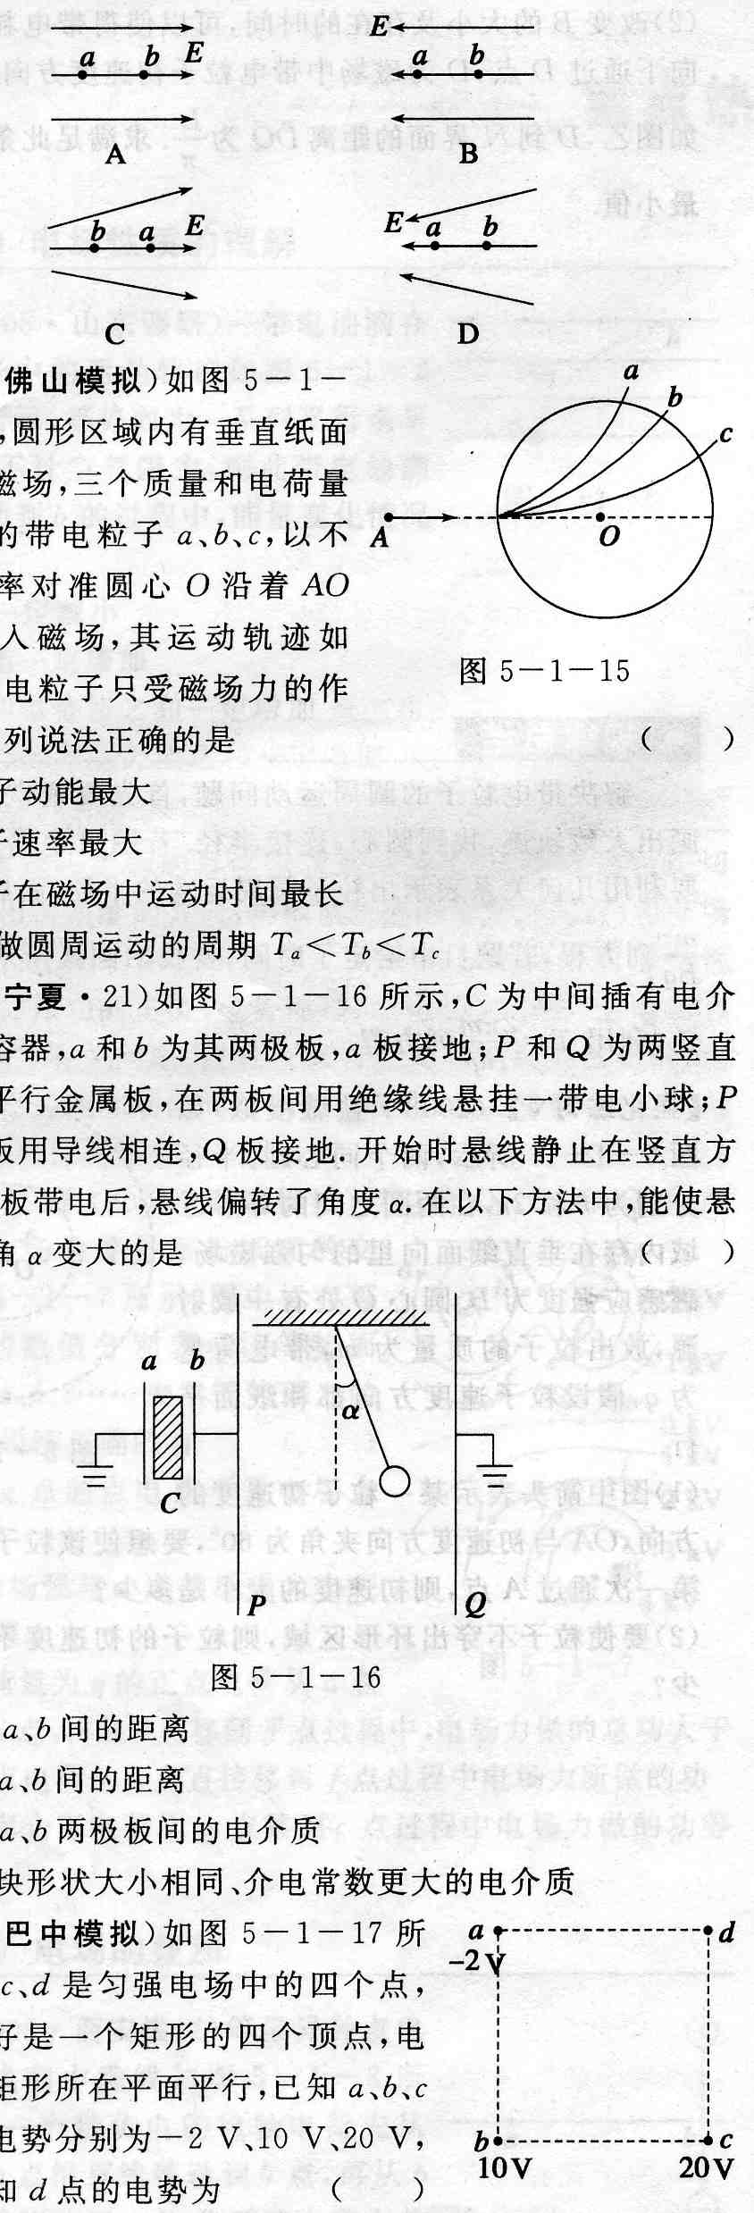

3．如图所示，圆形区域内有垂直纸面的匀强磁场，三个质量和电荷量都相同的带电粒子a、b、c，以不同的速率对准圆心O沿着AO方向射入磁场，其运动轨迹如图．若带电粒子只受磁场力的作用，则下列说法正确的是
A．a粒子动能最大
B．c粒子速率最大
C．c粒子在磁场中运动时间最长
D．它们做圆周运动的周期
4．如图所示，C为中间插有电介质的电容器，a和b为其两极板，a板接地；P和Q为两竖直放置的平行金属板，在两板问用绝缘线悬挂一带电小球；P板与b板用导线相连，Q板接地．开始时悬线静止在竖直方向，在b板带电后，悬线偏转了角度a．在以下方法中，能使悬线的偏角a变大的是 （ ）
A．缩小a、b间的距离
B．加大a、b间的距离
C．取出a、b两极板问的电介质
D．换一块形状大小相同、介电常数更大的电介质
5．如图所示，a、b、c、d是匀强电场中的四个点，它们正好是一个矩形的四个顶点，电场线与矩形所在平面平行，已知a、b、c三点的电势分别为－2 V、10 V、20 V，由此可知d点的电势为 （ ）
A．6 V
B．8 V
C．12 V D．18 V
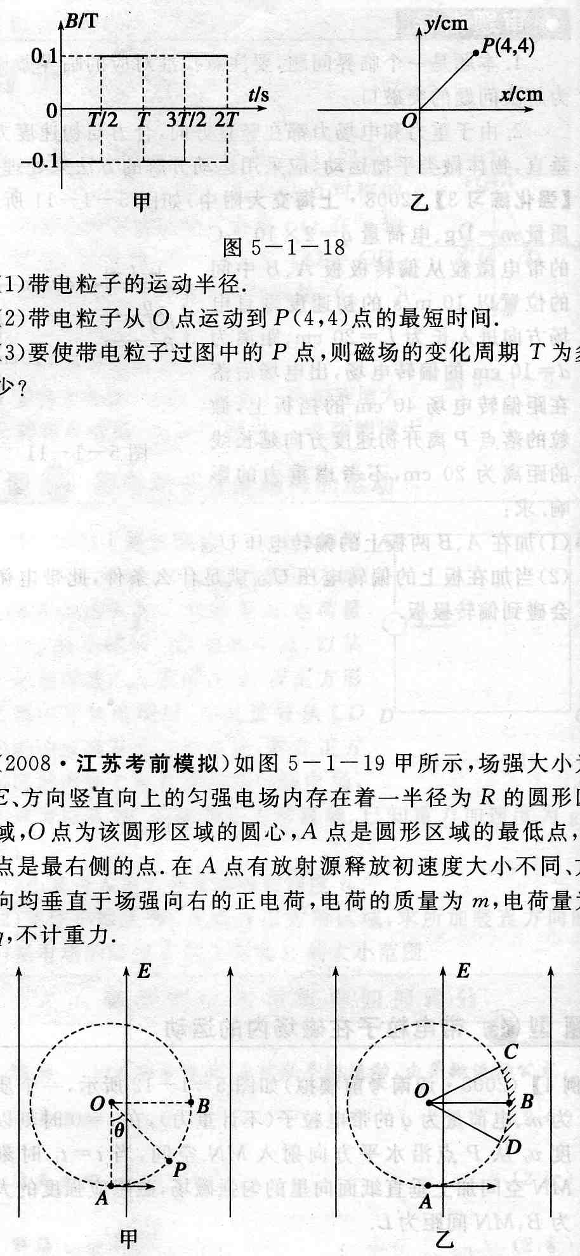
6．空间存在垂直于纸面方向的均匀磁场，其方
向随时间做周期性变化，磁感应强度B随时间
t变化的图线如图甲所示．规定B＞0时，磁场方
向穿出纸面．现在磁场区域中建立一与磁场方向
垂直的平面直角坐标系Oxy，如图乙所示．一电
荷量q=5×10^{－7}C，质量m=5×10^{－10}kg的带正电粒子，位于原点O处，在t=0时刻以初速度仇v₀=m/s沿x轴正方向开始运动，不计重力作用，不计磁场变化可能产生的一切其他影响．求：
（1）带电粒子的运动半径．
（2）带电粒子从O点运动到P（4，4）点的最短时间．
（3）要使带电粒子过图中的P点，则磁场的变化周期t为多少?
7．如图甲所示，场强大小为E、方向竖直向上的匀强电场内存在着一半径为R的圆形区域，O点为该圆形区域的圆心，A点是圆形区域的最低点，B点是最右侧的点．在A点有放射源释放初速度大小不同、方向均垂直于场强向右的正电荷，电荷的质量为m，电荷量为q，不计重力．
（1）某电荷的运动轨迹和圆形区域的边缘交于P点，∠POA=（如图甲），求该电荷经过P点时速率．
（2）若在圆形区域的边缘有一接收屏CBD，C、D分别为接收屏上最边缘的两点，如图乙，∠COB=∠BOD=30°．求该屏上接收到的电荷最大动能和最小动能．

第2课时 混合场中的物体平衡
知识规律整合
基础回扣
1．电场与磁场比较
（1）带电粒子（不计重力）在电场中的运动可以分为两种特殊类型：加速和偏转．带电粒子在电场中加速问题的分析，通常利用动能定理qU=__________来求q．而带电粒子在电场内的偏转常采用______________的办法来处理，粒子在垂直于电场方向匀速运动，在平行于电场方向做初速度为零的匀加速直线运动．
（2）带电粒子在匀强磁场中的运动
①若v∥B，带电粒子以速度”做____________直线运动，此情况下洛伦兹力F=0．
②若v⊥B，带电粒子在垂直于磁感线的平面内以入射速度做_______________．
（3）电场对电荷一定有力的作用，磁场对_____________有力的作用．电场力的方向：正电荷受力方向与场强方向_________；负电荷受力方向与场强方向________．
（4）电场力做功与_________无关，且等于电势能的变化量，而洛伦兹力不做功．
2．复合场
复合场一般包括_________、_________和_________，在同一区域，可能同时存在两种或三种不同的场．
3．应用
（1）速度选择器
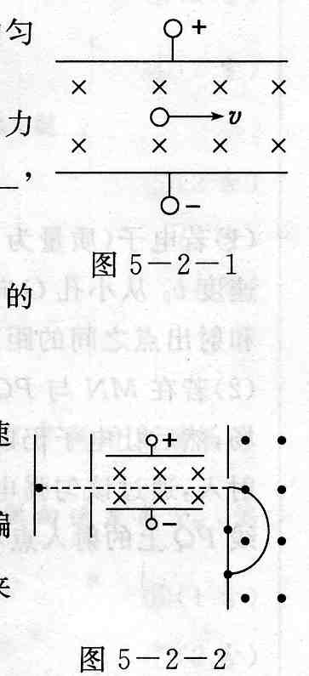
①如图所示，由相互垂直的匀强电场和匀强磁场组成．
②带电粒子进入速度选择器，电场力和洛伦兹力平衡时，粒子做_____________，
由．
③速度选择器只选择__________一定的粒子，与粒子的电性、电荷量、质量无关．
（2）质谱仪
①如图所示，可认为由加速电场、速度选择器和偏转磁场组成．
②不同带电粒子以同样速度进入偏转磁场．偏转距离．可以用来确定带电粒子的_______和分析同位素等．
（3）回旋加速器
①由D形盒中的偏转磁场和窄缝中的加速电场组成．
②为使粒子不断被加速，加速电场的变化周期必须等于_____________________．
③在粒子质量、电量确定的情况下，粒子所能达到的最大动能只与___________和______________有关，与加速电压无关．
（4）带电粒子在复合场中的运动的应用还有磁流体发电机、______________、霍尔效应等．
4．带电粒子的运动
（1）匀速直线运动
当带电粒子在复合场中所受合外力 时的运动，如
速度选择器．
（2）匀速圆周运动
当带电粒子所受的重力与电场力_______________________时，带电粒子可以在洛伦兹力的作用下，在垂直于磁场的平面内做匀速圆周运动．
（3）较复杂的曲线运动
当带电粒子所受的合外力是变力，且与____________方向不在同一条直线上，粒子做非匀变速曲线运动，这时粒子运动轨迹不是圆弧，也不是抛物线，也不可能是匀变速．
（4）分阶段运动
带电粒子可能依次通过几个情况不同的复合场区域，其运动情况随区域情况发生变化，其运动过程由几种不同的运动阶段组成．
思路和方法
1．带电粒子在电场内运动的分析思路
若是直线运动一般采用牛顿第二定律结合运动学公式求解；若是曲线运动一般是先把_______________，然后用动力学方法来求．在涉及功能转化时常利用_______定理来求．
2．带电粒子在磁场中运动的分析思路
（1）根据____________确定圆心
（2）利用平面几何知识确定半径
（3）根据____________（为圆心角），求粒子在磁场内运动的时间
3．分析通电导体在磁场内的受力通常采用
（1）电流微元法
（2）结论法：同向电流相互__________，异向电流相互__________
（3）特殊角法
（4）等效法：可以把通电螺线管等效为条形磁铁，反之也可以．
4．正确分析带电粒子的受力及运动特征是解决问题的前提
带电粒子在复合场中做什么运动，取决于带电粒子___________________及初始运动状态的速度，因此应把带电粒子的运动情况和受力情况结合起来进行分析．
当带电粒子在复合场中所受合外力为零时，做匀速直线运动．
当带电粒子所受的合外力是变力，且与初速度方向不在一条直线上时，粒子做非匀变速曲线运动，这时粒子的运动轨迹既不是圆弧，也不是抛物线，由于带电粒子可能连续通过几个情况不同的复合场区，因此粒子的运动情况也发生相应的变化，其运动的过程可能由几种不同的运动阶段组成．
5．灵活选用力学规律是解决问题的关键
当带电粒子在复合场中做匀速运动时，应根据___________列方程求解．
当带电粒子在复合场中做匀速圆周运动时，往往同时应用牛顿第二定律和平衡条件列方程联立求解．
当带电粒子在复合场中做非匀变速曲线运动时，应选用动能定理或能量守恒定律列方程求解．
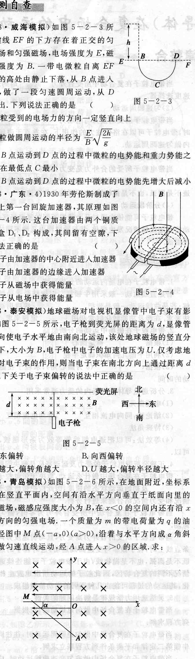
自测自查
1．如图所示，虚线EF的下方存在着正交的匀强电场和匀强磁场，电场强度为E，磁感应强度为B．一带电微粒自离EF为h的高处由静止下落，从B点进入场区，做了一段匀速圆周运动，从D点射出．下列说法正确的是 （ ）
A．微粒受到的电场力的方向一定竖直向上
B．微粒做圆周运动的半径为
C．从B点运动到D点的过程中微粒的电势能和重力势能之和在最低点C最小
D．从B点运动到D点的过程中微粒的电势能先增大后减小
2．1930年劳伦斯制成了世界上第一台回旋加速器，其原理如图所示．这台加速器由两个铜质D形盒D₁、D₂构成，其间留有空隙，下列说法正确的是 （ ）
A．离子由加速器的中心附近进入加速器
B．离子由加速器的边缘进入加速器
C．离子从磁场中获得能量
D．离子从电场中获得能量
3．地球磁场对电视机显像管中电子束有影响．如图所示，电子枪到荧光屏的距离为d，显像管的取向使电子水平地由南向北运动，该处地球磁场的竖直分量向下，大小为B，电子枪中电子的加速电压为U．仅考虑地磁场对电子束的作用，则当电子束在南北方向上通过距离d时，以下关于电子束偏转的说法中正确的是 （ ）
A．向东偏转
B．向西偏转
C．U越大，偏转角越大
D．U越大，偏转半径越大
4．如图所示，在地面附近，坐标系xOy在竖直平面内，空间有沿水平方向垂直于纸面向里的匀强磁场，磁感应强度大小为B，在x＜O的空间内还有沿x轴负方向的匀强电场．一个质量为m的带电荷量为g的油滴途经图中M点（－a，O）（a＞O），沿着与水平方向成a角斜向下做匀速直线运动，经A点进入x＞0的区域．求：
（1）油滴带什么电荷，简要说明依据．
（2）油滴在M点运动的速度的大小．
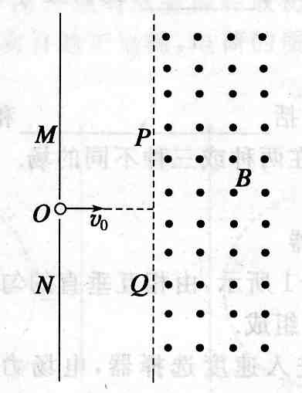
（3）油滴进入x＞0区域，若能到达x轴上的N点（图中未标出），则油滴在N点的速度大小是多少?
5．如图所示，虚线PQ右侧有垂直于纸面向外的范围足够大的匀强磁场，磁感应强度为B，虚线PQ左侧是无场空间．MN是与PQ平行的挡板，其中心有一个小孔O．
（1）若电子（质量为m，电荷量大小为e）以垂直于MN的初速度v₀．从小孔O向右射入，求电子在虚线PQ上的射入点和射出点之间的距离d．
（2）若在MN与PQ之间加一个与PQ方向平行的匀强电场，然后让电子仍以垂直于MN的初速度v₀从小孔O向右射入，通过该匀强电场后再进入匀强磁场，试讨论电子在虚线PQ上的射人点和射出点之间的距离d将如何变化?
重点热点透析
题型1 带电粒子在组合电场内的运动
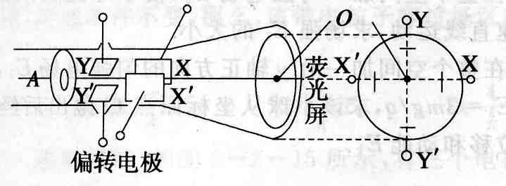
【例l】如图为示波管的部分示意图，竖直yy'和水平xx'偏转电极的板长都为l= 4 cm，电极间距离都为d=l cm，yy'、xx'板右端到荧光屏的距离分别为12 cm和10 cm，两偏转电场间无相互影响．电子束通过A板上的小孔沿中心轴线进入偏转电极时的速度为v₀=1.6×l0⁷m／s，元电荷电量e=1.6×10^{－19}C，电子质量m=0.91×10^{－30}kg．当偏转电极上不加电压时，电子束打在荧光屏上的O点．求：
（1）要使电子束不打在偏转电极的极板上．加在偏转电极上的偏转电压U不能超过多大?
（2）若在偏转电极xx’上加如一45．5sin 100nt V的电压，在偏转电极yy'上加V的电压，通过计算说明源源不断的电子打在荧光屏上所产生亮点的轨迹形状．
满分展示，名师教你如何得分
解析：（1）设偏转电场的场强为E，则有 ①（1分）
设电子经时间t通过偏转电场，偏离轴线的侧向位移为，则有
在中心轴线方向上： ②（1分）
在轴线侧向有： ③（2分）
④（2分）
要使电子束不打在偏转电极的极板上，则 ⑤（2分）
代入数据解①~⑤式可得V （2分）
（2）由②式可得s （1分）
而电场的变化周期
得T=0.02s≥t
故可以认为电子通过偏转电场的过程中板间电场为匀强电场．
设电子通过偏转电场过程中产生的侧向速度为，偏转角为，则电子通过偏转电导时有：
⑥（1分）
⑦（2分）
设偏转极板右端到荧光屏距离不L
电子在荧光屏上偏离O点的距离为 ⑧（2分）
由①~③式、⑥~⑧式可得电子荧光屏上的x、y坐标为
（2分）
所以荧光屏上出现的是半长轴和半短轴分别为0.018m、0.015m的椭圆（2分）
【强化练习1】如图所示，正方形区域abcd边长L=8cm，内有平行于ab方向指向bc边的匀强电场，场强E=3 750 V／m，一带正电的粒子电荷量q=10^{－10}C，质量
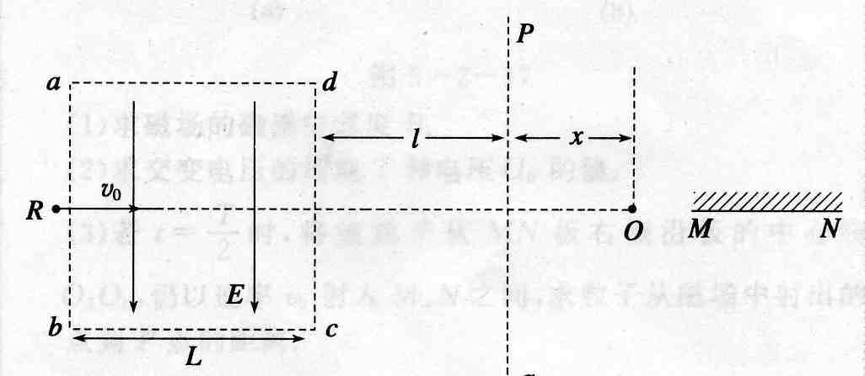
m=10^{－20}kg，沿电场中心线R0飞人电场，初速度v₀=2×10⁶m／s，粒子飞出电场后经过界面cd、PS间的无电场区域后，进入固定在O点的点电荷Q形成的电场区域，一进入该区域即开始做匀速圆周运动（设点电荷左侧的电场分布以界面PS为界限，且不受PS影响）．已知cd、PS相距l=12 cm，粒子穿过PS最后垂直打在放置于中心线上的荧光屏MN上．不计粒子重力（静电力常数k=9×10⁹N·m²／C²），试求：
（1）粒子穿过界面PS时偏离中心线OR的距离y．
（2）粒子穿过界面PS时的速度大小与方向．
（3）O点与PS面的距离x．
（4）点电荷Q的电性及电荷量大小．
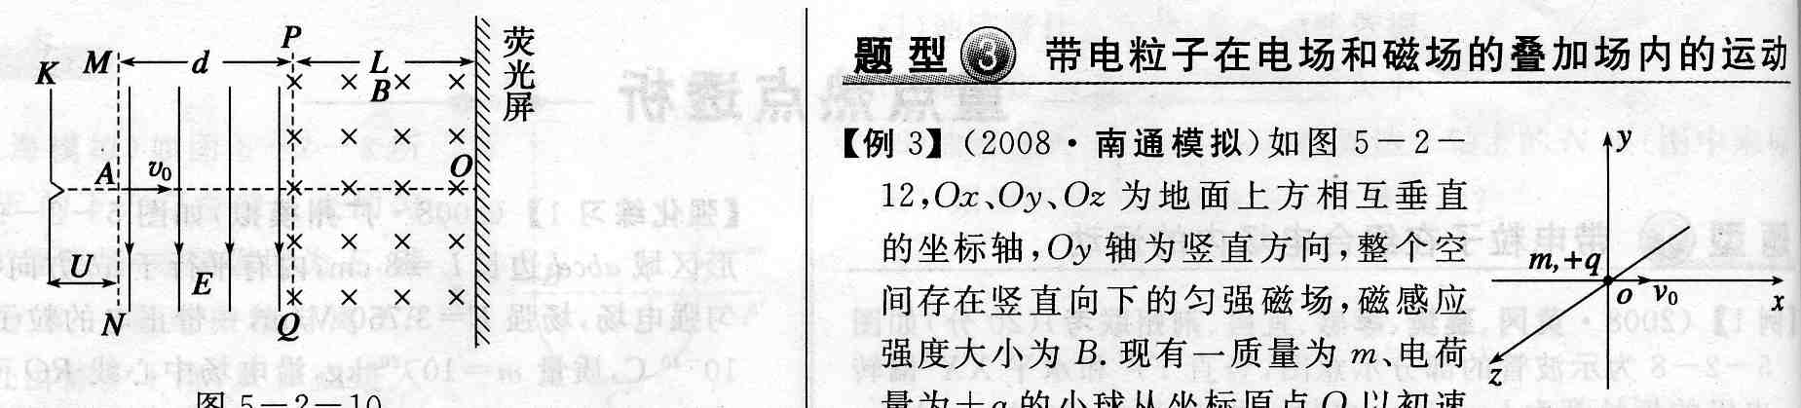
题型2 带电粒子在电场和磁场的组合场内的运动
【例2】如图所示，K与虚线MN之间是加速电场．虚线MN与PQ之间是匀强电场，虚线PQ与荧光屏之间是匀强磁场，且MN、PQ与荧光屏三者互相平行．电场和磁场的方向如图中所示．图中A点与O点的连线垂直于荧光屏．一带正电的粒子从A点离开加速电场，垂直于偏转电场方向射人电场，在离开偏转电场后进入匀强磁场，最后恰好垂直地打在荧光屏上（带电粒子重力不计）．已知电场和磁场区域在竖直方向足够长，加速电场电压与偏转电场的场强关系为，式中的d是偏转电场的宽度，磁场的磁感应强度B与偏转电场的电场强度E和带电粒子离开加速电场的速度u．的关系符合表达式，若题中只有偏转电场的宽度d为已知量，则：
（1）画出带电粒子的轨迹示意图．
（2）磁场的宽度L为多少?
（3）带电粒子在电场和磁场中垂直于伽方向的偏转距离分别是多少？
●审题指导
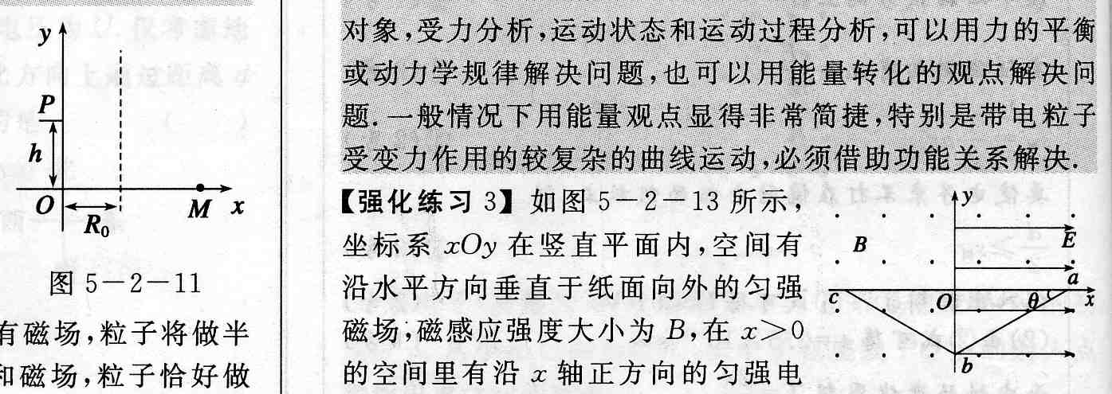
组合场内粒子的运动也是组合的，因此对这样的多过程问题的分析，需要找到粒子在不同场中运动的关联量或运动变化的转折点的隐含条件（一般是分析转折点的速度），往往成为解题的突破口．
【强化练习2】如图所示，空间存在匀强电场和匀强磁场，电场方向为了轴正方向，磁场方向垂直于xy平面（纸面）向外，电场和磁场都可以随意加上或撤除，重新加上的电场或磁场与撤除前的一样．一带正电荷的粒子从P（x=0，y=h）点以一定的速度平行于x轴正向入射．这时若只有磁场，粒子将做半径为R₀的圆周运动；若同时存在电场和磁场，粒子恰好做直线运动．现在，只加电场，当粒子从P点运动到平面（图中虚线所示）时，立即撤除电场同时加上磁场，粒子继续运动，其轨迹与x轴交于M点．不计重力．求：
（1）粒子到达．平面时速度方向与x轴的夹角以及粒子到x轴的距离．
（2）M点的横坐标x_{M}．
题型3 带电粒子在电场和磁场的叠加场内的运动
【例3】如图，Ox、Oy、Oz为地面上方相互垂直 的坐标轴，O少轴为竖直方向，整个空间存在竖直向下的匀强磁场，磁感应强度大小为B．现有一质量为m、电荷量为+q的小球从坐标原点．以初速度v₀沿Ox轴正方向抛出（不计空气 阻力，重力加速度为g）．
（1）若在整个空间加一匀强电场E．，使小球抛出后在xOz平面内做匀速圆周运动，求场强E₁和小球轨道半径．
（2）若在整个空间加一匀强电场易，使小球抛出后沿Ox轴做匀速直线运动，求场强E₂的大小．
（3）若在整个空间加一沿了轴正方向的匀强电场E₃，场强大小为，求该小球从坐标原点．抛出后经过y轴时的位移和动能E_{k}．
●审题指导
带电粒子在复合场中运动问题的解决方法是：确定研究对象，受力分析，运动状态和运动过程分析，可以用力的平衡或动力学规律解决问题，也可以用能量转化的观点解决问题，一般情况下用能量观点显得非常简捷，特别是带电粒子受变力作用的较复杂的曲线运动，必须借助功能关系解决．
【强化练习3】如图所示，坐标系xOy在竖直平面内，空间有沿水平方向垂直于纸面向外的匀强磁场，磁感应强度大小为B，在x＞0的空间里有沿x轴正方向的匀强电场，场强的大小为E，一个带正电的油滴经过图中x轴上的a点，沿着与水平方向成=30°角的斜向下直线做匀速运动，经过y轴上的b点进入．x＜0区域，要使油滴进入x＜0区域内做匀速圆周运动需另加一匀强电场．若带电油滴做匀速圆周运动通过x轴上的c点，且Oa=Oc，设重力加速度为g．求：
（1）油滴运动的速率．
（2）在x＜0的区域所加电场的电场强度．
（3）油滴从b点运动到f点所用时间及Oa的长度．
备考能力提升
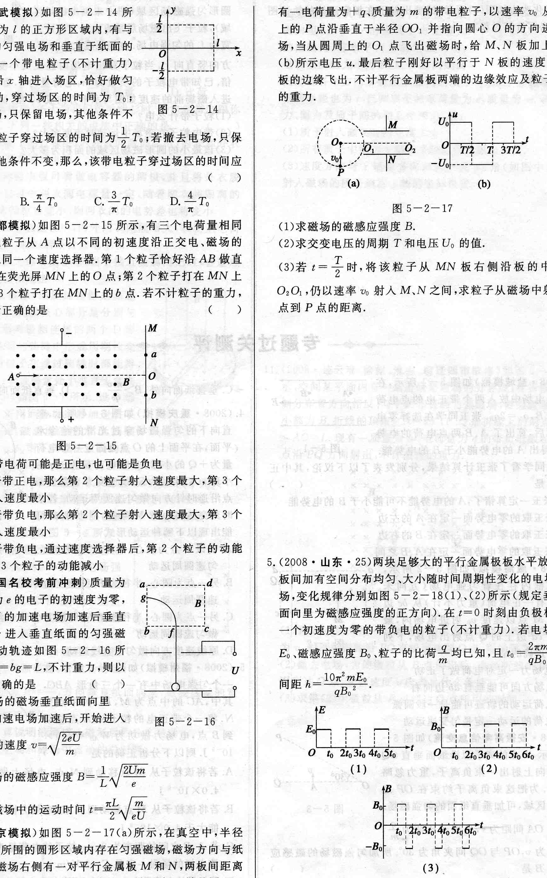
1．如图所示，在边长为l的正方形区域内，有与y轴平行的匀强电场和垂直于纸面的匀强磁场．一个带电粒子（不计重力）从原点O沿x轴进入场区，恰好做匀速直线运动，穿过场区的时间为T₀；若撤去磁场，只保留电场，其他条件不变，该带电粒子穿过场区的时间为；若撤去电场，只保留磁场，其他条件不变，那么，该带电粒子穿过场区的时间应该是 （ ）
A． B． C． D．
2．如图所示，有三个电荷量相同的同种带电粒子从A点以不同的初速度沿正交电、磁场的中心线射人同一个速度选择器．第1个粒子恰好沿AB做直线运动，打在荧光屏MN上的O点；第2个粒子打在MN上的a点；第3个粒子打在MN上的b点．若不计粒子的重力，则下列判断正确的是 （ ）
A．粒子所带电荷可能是正电，也可能是负电
B．如果粒子带正电，那么第2个粒子射入速度最大，第3个粒子射入速度最小
C．如果粒子带负电，那么第2个粒子射入速度最大，第3个粒子射入速度最小
D．如果粒子带负电，通过速度选择器后，第2个粒子的动能增大，第3个粒子的动能减小
3．质量为m、电荷量为e的电子的初速度为零，经电压为U的加速电场加速后垂直磁场边界bc进入垂直纸面的匀强磁场中，其运动轨迹如图所示，已知，不计重力，则以下说法中正确的是 （ ）
A．匀强磁场的磁场垂且纸面向里
B．电子经加速电场加速后，开始进入磁场时的速度
C．匀强磁场的磁感应强度
D．电子在磁场中的运动时间
4．如图（a）所示，在真空中，半径为b的虚线所围的圆形区域内存在匀强磁场，磁场方向与纸面垂直．在磁场右侧有一对平行金属板M和N，两板间距离也为b，板长为2b，两板的中心线O₁O₂与磁场区域的圆心O在同一直线上，两板左端与O，也在同一直线上．
有一电荷量为+q质量为m的带电粒子，以速率v₀从圆周上的P点沿垂直于半径OO₁并指向圆心O的方向进入磁场，当从圆周上的O．点飞出磁场时，给M、N板加上如图（b）所示电压u．最后粒子刚好以平行于N板的速度，从N板的边缘飞出．不计平行金属板两端的边缘效应及粒子所受的重力．
（1）求磁场的磁感应强度B．
（2）求交变电压的周期丁和电压U₀的值．
（3）若时，将该粒子从MN板右侧沿板的中心线O₂O₁，仍以速率v₀射人M、N之间，求粒子从磁场中射出的点到P点的距离．
5．两块足够大的平行金属极板水平放置，极板间加有空间分布均匀、大小随时间周期性变化的电场和磁场，变化规律分别如图 （1）、（2）所示（规定垂直纸面向里为磁感应强度的正方向）．在t=0时刻由负极板释放一个初速度为零的带负电的粒子（不计重力）．若电场强度E₀、磁感应强度B₀、粒子的比荷均已知，且，两板间距
（1）求粒子在0～t₀时间内的位移大小与极板问距h的比值．
（2）求粒子在极板间做圆周运动的最大半径（用h表示）．
（3）若板间电场强度E随时间的变化仍如图（1）所示，磁场的变化改为如图（3）所示，试画出粒子在板间运动的轨迹图（不必写计算过程）．
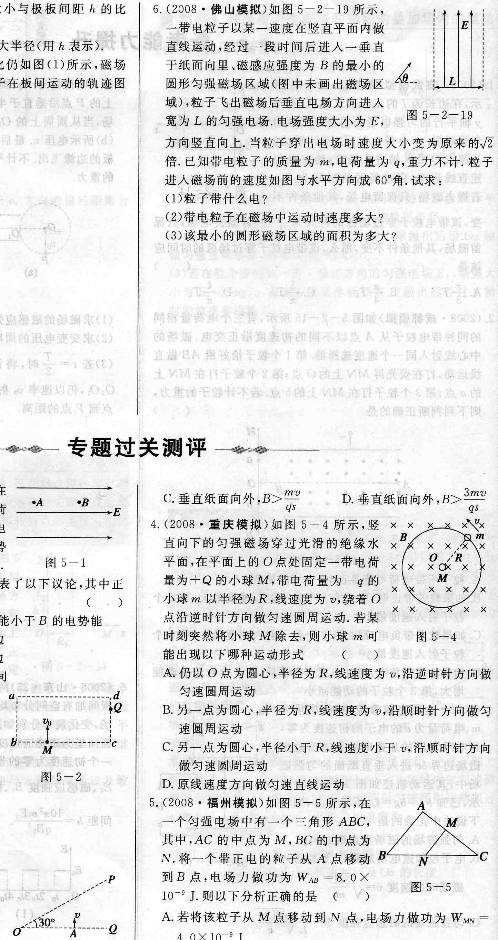
6．如图所示，一带电粒子以某一速度在竖直平面内做直线运动，经过一段时间后进入一垂直于纸面向里、磁感应强度为B的最小的圆形匀强磁场区域（图中未画出磁场区域），粒子飞出磁场后垂直电场方向进入宽为L的匀强电场．电场强度大小为E，方向竖直向上．当粒子穿出电场时速度大小变为原来的倍．已知带电粒子的质量为m，电荷量为g，重力不计．粒子进入磁场前的速度如图与水平方向成60°角．试求：
（1）粒子带什么电?
（2）带电粒子在磁场中运动时速度多大?
（3）该最小的圆形磁场区域的面积为多大?
专题过关测评
1．如图所示，在匀强电场中放人两个带正电的点电荷A和B，．张玉同学在选择零电势面后，算出了A、B两点电荷的电势能，得出A的电势能小于B的电势能．其他同学看了张玉计算结果，分别发表了以下议论，其中正确的是 （ ）
A．张玉一定算错了，A的电势能不可能小于B的电势能
B．张玉取的零电势面一定在A的左边
C．张玉取的零电势面一定在B的右边
D．张玉取的零电势面一定在A、B之间
2．如图所示，虚线框内存在着匀强电场（方向未知），有一正电荷（重力不计）从如边上的M点以速度v₀射进电场内，最后从cd边上的Q点射出电场，下列说法正确的是 （ ）
A．电场力一定对电荷做了正功
B．电场方向可能垂直ab边向右
C．电荷运动的轨迹可能是一段圆弧
D．电荷的运动一定是匀变速运动
3．如图所示，A点的离子源沿纸面垂直OQ方向向上射出一束负离子，重力忽略不计．为把这束负离子约束在OP之下的区域，可加垂直纸面的匀强磁场．已知OA间距为s，负离子比荷为，速率为v，OP与OQ间夹角为30°．所加匀强磁场的磁感应强度B是 （ ）
A．垂直纸面向里， B．垂直纸面向里，
C．垂直纸面向外， D．垂直纸面向外，
4．如图所示，竖直向下的匀强磁场穿过光滑的绝缘水平面，在平面上的O点处固定一带电荷量为+Q的小球M，带电荷量为－q的小球m以半径为R，线速度为v，绕着O点沿逆时针方向做匀速圆周运动．若某时刻突然将小球M除去，则小球m可能出现以下哪种运动形式 （ ）
A．仍以O点为圆心，半径为R，线速度为v，沿逆时针方向做匀速圆周运动
B．另一点为圆心，半径为R，线速度为v，沿顺时针方向做匀速圆周运动
C．另一点为圆心，半径小于R，线速度小于v，沿顺时针方向做匀速圆周运动
D．原线速度方向做匀速直线运动
5．如图所示，在一个匀强电场中有一个三角形ABC，其中，AC的中点为M，BC的中点为N．将一个带正电的粒子从A点移动到B点，电场力做功为J．则以下分析正确的是（）
A．若将该粒子从M点移动到N点，电场力做功为J
B．若将该粒子从M点移动到N点，电场力做功为有可能大于J
C．若A、B之间的距离为2 cm，粒子的电荷量为C，该电场的场强一定是E=2 V／m
D．若粒子的电荷量为2×10^{－9}C，则A、B之间的电势差为4 V
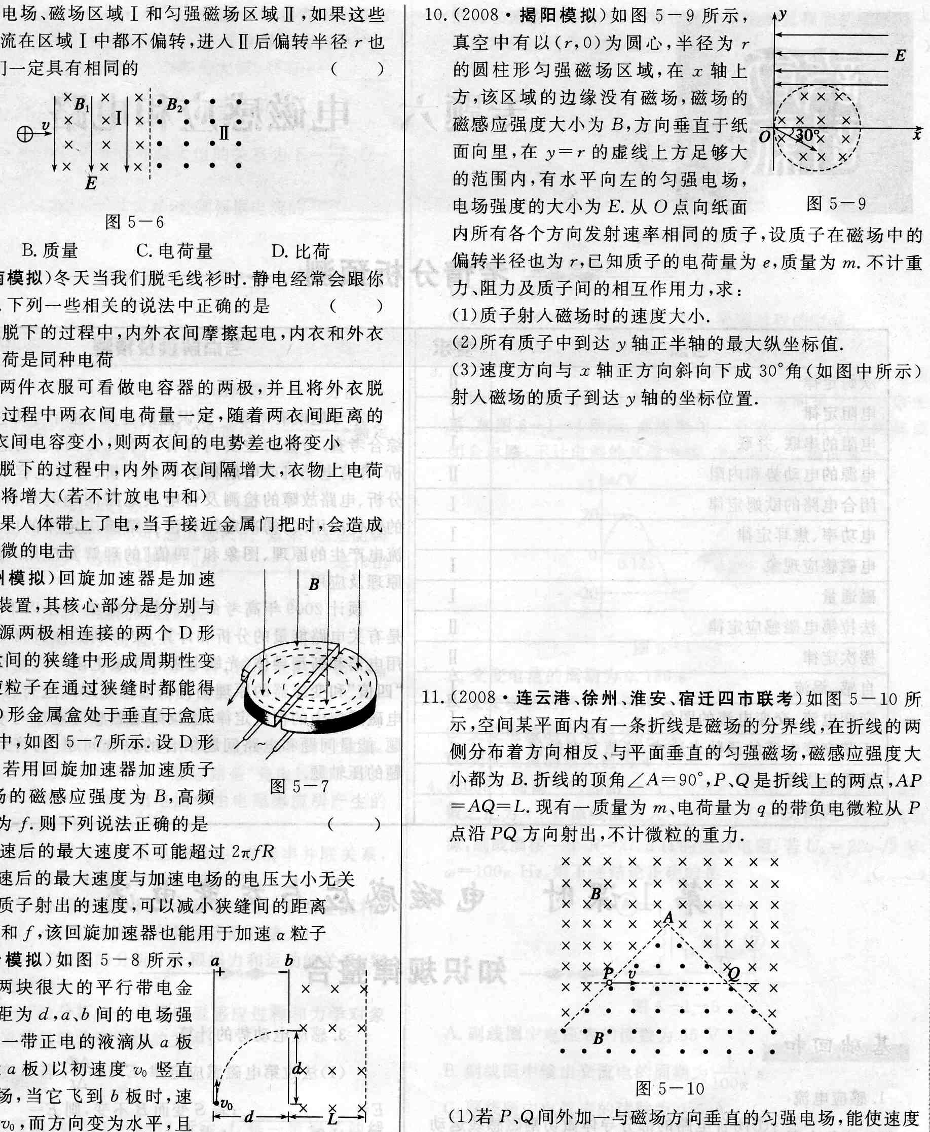
6．如图所示，有一混合正离子束先后通过正交的电场、磁场区域Ⅰ和匀强磁场区域Ⅱ，如果这些混合正离子流在区域Ⅰ中都不偏转，进入Ⅱ后偏转半径r也相同，则它们一定具有相同的 （ ）
A．速度 B．质量 C．电荷量 D．比荷
7．冬天当我们脱毛线衫时．静电经常会跟你开个小玩笑．下列一些相关的说法中正确的是 （ ）
A．当将外衣脱下的过程中，内外衣间摩擦起电，内衣和外衣所带的电荷是同种电荷
B．如果内外两件衣服可看做电容器的两极，并且将外衣脱下的某个过程中两衣间电荷量一定，随着两衣间距离的增大，两衣间电容变小，则两衣间的电势差也将变小
C．在将外衣脱下的过程中，内外两衣间隔增大，衣物上电荷的电势能将增大（若不计放电中和）
D．脱衣时如果人体带上了电，当手接近金属门把时，会造成对人体轻微的电击
8．回旋加速器是加速带电粒子的装置，其核心部分是分别与高频交流电源两极相连接的两个D形金属盒，两盒间的狭缝中形成周期性变化的电场，使粒子在通过狭缝时都能得到加速，两D形金属盒处于垂直于盒底的匀强磁场中，如图所示．设D形盒半径为R，若用回旋加速器加速质子时，匀强磁场的磁感应强度为B，高频交流电频率为f．则下列说法正确的是
A．质子被加速后的最大速度不可能超过
B．质子被加速后的最大速度与加速电场的电压大小无关
C．若要增大质子射出的速度，可以减小狭缝间的距离
D．不改变B和f，该回旋加速器也能用于加速粒子
9．如图所示，竖直放置的两块很大的平行带电金属板a、b相距为d，a、b间的电场强度为E，今有一带正电的液滴从a板下边缘（贴近a板）以初速度v₀竖直向上射人电场，当它飞到b板时，速度大小仍为v₀，而方向变为水平，且刚好从高度也为d的狭缝穿过b板上的小孔进入匀强磁场，若磁场的磁感应强度大小为，方向垂直纸面向里，磁场区域的宽度为L，重力加速度为g．
（1）试通过计算说明液滴进入磁场后做什么运动?
（2）求液滴在电场和磁场中运动的总时间．
10．如图所示，真空中有以（r，0）为圆心，半径为r的圆柱形匀强磁场区域，在x轴上方，该区域的边缘没有磁场，磁场的磁感应强度大小为B，方向垂直于纸面向里，在y=x的虚线上方足够大的范围内，有水平向左的匀强电场，电场强度的大小为E．从O点向纸面内所有各个方向发射速率相同的质子，设质子在磁场中的偏转半径也为r，已知质子的电荷量为e，质量为m．不计重力、阻力及质子间的相互作用力，求：
（1）质子射入磁场时的速度大小．
（2）所有质子中到达了轴正半轴的最大纵坐标值．
（3）速度方向与x轴正方向斜向下成30°角（如图中所示）射人磁场的质子到达y轴的坐标位置．
11．如图所示，空间某平面内有一条折线是磁场的分界线，在折线的两侧分布着方向相反、与平面垂直的匀强磁场，磁感应强度大小都为B．折线的顶角∠90°，P、Q是折线上的两点，AP=AQ=L．现有一质量为m、电荷量为q的带负电微粒从P点沿PQ方向射出，不计微粒的重力．
（1）若P、Q间外加一与磁场方向垂直的匀强电场，能使速度为v₀射出的微粒沿PQ直线运动到Q点，则场强为多大？
（2）撤去电场，为使微粒从P点射出后，途径折线的顶点A而到达Q点，求初速度v应满足什么条件？
（3）求第（2）中微粒从P点到达Q点所用的时间．

